Муниципальное казённое учреждение дополнительного образования «Центр творчества»,
г. Сосенский Козельского района Калужской области

Открытое занятие
«Актуализация знаний и умений обучающихся по теме «Английский алфавит»

Автор - составитель: педагог дополнительного образования
Михеева Е. В.

2022 г.
Открытое занятие
«Актуализация знаний и умений обучающихся по теме «Английский алфавит»

Объяснительная записка

- Цель и задачи

Цель – формирование положительной мотивации к изучению иностранного языка в ходе систематизации знаний и умений обучающихся по теме «Английский алфавит».
Задачи:
- познакомить с краткой историей различных систем записи речи
- активизировать и проконтролировать знания детей по теме «Английский алфавит»
- совершенствовать умения обучающихся по теме «Английский алфавит»
- развивать психические процессы (память, мышление, воображение, внимание)
- развивать творческие способности детей
- способствовать расширению кругозор обучающихся
- формировать умение взаимодействовать в группе
- воспитывать культуру общения

- Актуальность

Данное занятие актуально во втором полугодии учебного года, так как к этому моменту по программе изучены все буквы и данные знания требуют обобщения, систематизации и контроля. Игровая форма занятия также является актуальной. Обучающиеся данной возрастной группы (8 - 9 лет) с удовольствием повторяют и осваивают языковой материал в непринужденной игровой обстановке, кроме того, такой вид занятий способствует повышению мотивации обучающихся к изучению иностранного языка и занятиям творческого объединения.

- Возраст детей – 8 - 9 лет

- Оборудование, материалы и инструменты: магнитно – маркерная доска, ноутбук, наглядно - иллюстративный материал, книги для занятий (Как научиться читать по – английски: учебное пособие / М. Ю. Кауфман, К. И. Кауфман. – Обнинск: Титул, 2019.), карточки для выполнения задания «Соедини буквы по алфавиту», оформленный творческими работами обучающихся стенд «Наша творческая жизнь» (тема работ «Угадай, какая буква?»), карточки для игры «Пора обедать!», набор деревянных букв, карточки для выполнения задания «Какой буквы не хватает?», карточки со строчными буквами для физкультминутки «Верх и вниз», карточки для выполнения задания «Раскрась правильные буквы», цветик – семицветик со стихами – подводками к языковым играм.

- Формы, методы, приемы работы

Формы организации занятия – фронтальная и индивидуальная. На занятии используются следующие методы и приемы: беседа, демонстрация, показ образца, практические методы (письменные и устные упражнения), объяснение, рассказ, языковая игра.

- Этапы занятия

- Организационный момент
- Вступительное слово («Краткая история различных систем записи речи»)
- Игровая часть с физкультминуткой
- Творческий этап (песенка про алфавит)
- Итог занятия

Ход занятия

- Организационный момент

- Hello, boys and girls! I am glad to see you. Sit down, please.
- У нас сегодня гости. Давайте с ними поздороваемся и расскажем, как вас зовут. (Hello! I’m Zhenya…)
- Let’s start our lesson. The theme of our lesson is `` The English alphabet ``. Today we’ll speak about the ABC, play many interesting games and sing a song about the English alphabet. But first look at your desks. У каждого из вас есть цветной лепесток, а у наших гостей – сердцевинка. Это цветик – семицветик рассыпался от сильного ветра, а нам надо его собрать на нашу доску. Тогда цветочек отплатит нам добром и принесет нам что – то вкусненькое. Только не все так просто, лепестки с секретиком, который на обратной стороне. Итак, по очереди мы будем разгадывать все секретики и собирать наш цветочек.
2. Вступительное слово («Краткая история различных систем записи речи»)
- Первый лепесток упал перед Женей. Женя переверни его, прочитай нам свой секретик.
- Буквы разные важны!
Очень нам они нужны!
А откуда же пришли знаки эти?
Расскажи!
- Спасибо, прикрепи свой лепесток на доску. А мы с вами, ребята, исполним первое желание нашего цветочка и узнаем о том, какие системы записи речи существовали раньше и откуда к нам пришел английский алфавит.
- Люди изобрели письменность очень, очень давно. Самые древние системы записи речи – это древнеегипетское письмо, письмо шумеров, критское письмо и китайская письменность.
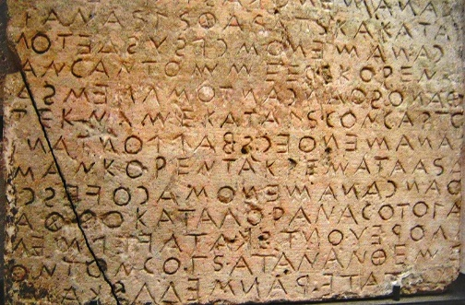
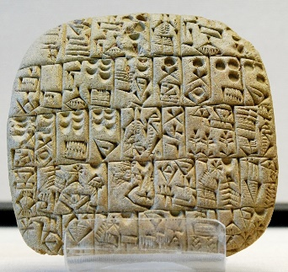
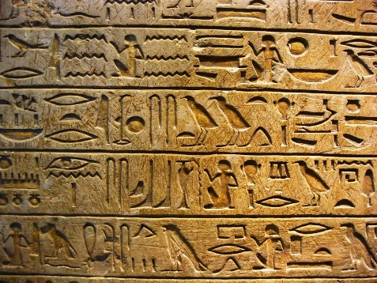
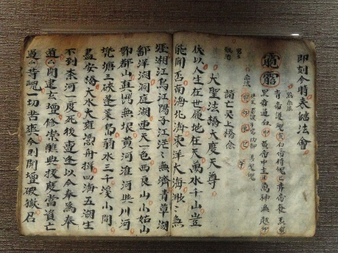
Эти системы использовали самые различные знаки: иероглифы, клинопись. Алфавитных систем еще не было. Системы древнего письма были очень сложными, содержали большое количество символов. Более легкими и понятными стали алфавитные системы, когда отдельный знак передает как правило один звук.
Родоначальником всех алфавитных систем явилось финикийское письмо.
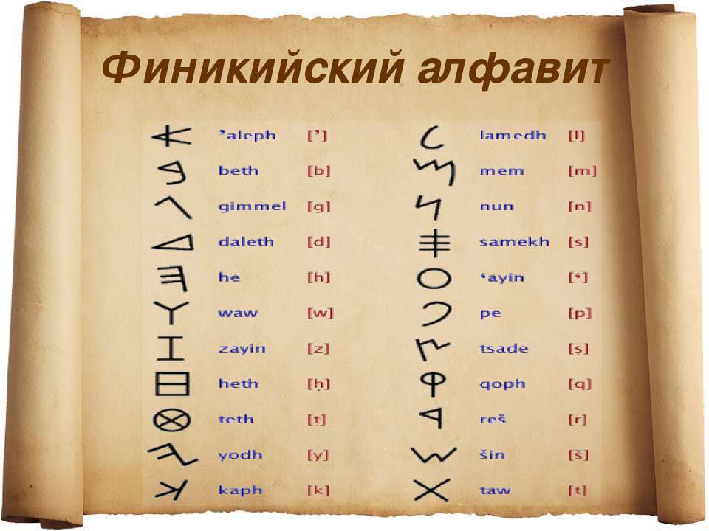
Этот алфавит был воспринят в Греции, и греческое письмо стало исходным для всех западных алфавитов.
Для английского языка сейчас используется латинское письмо.
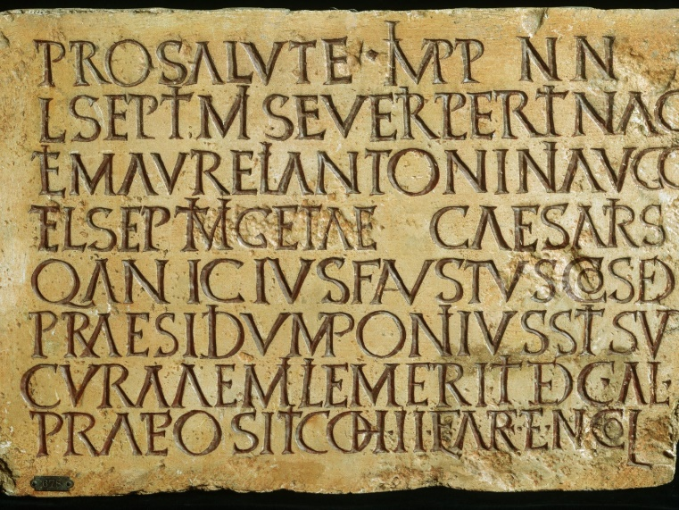
Поскольку латинский язык не совпадает по звуковому составу с английским, в орфографии английского языка появились сложные буквосочетания, например, th, sh, ck и так далее.
Итак, знать алфавит – это необходимое условие успешного изучения языка, так как на основе этих знаний мы учимся читать и писать.
- Игровая часть с физкультминуткой
№ 1
- Думаю, мы смело можем исполнять волю второго лепесточка. И сделаем мы это с Левой.
- Час настал проверить знанья!
Напрягите все вниманье!
Я вам букву назову,
А вы продолжите молву.
(Прикрепляет свой лепесток на доску)
- We’ll repeat all the alphabet in a game “The chain of letters”. Я называю любую букву алфавита и указываю на кого – то из вас. Тот, на кого я указала, должен назвать следующую по алфавиту букву. Далее все также по цепочке, пока не закончится весь алфавит.
№ 2

- It was very well! So we can continue. Полина, прочитай нам свой секретик.

- Вот так странная картина!
Глянь – ка, буквы пляшут криво!
Верно все соедини,
Рисуй картину, раз, два, три!
(Прикрепляет свой лепесток на доску)

- Each of you will get a card with the letters. You must connect all the letters in the alphabetical order, so you’ll get a picture. Нашим гостям тоже предлагаю активно включиться в деятельность на занятии! Who will be the fastest? Begin!

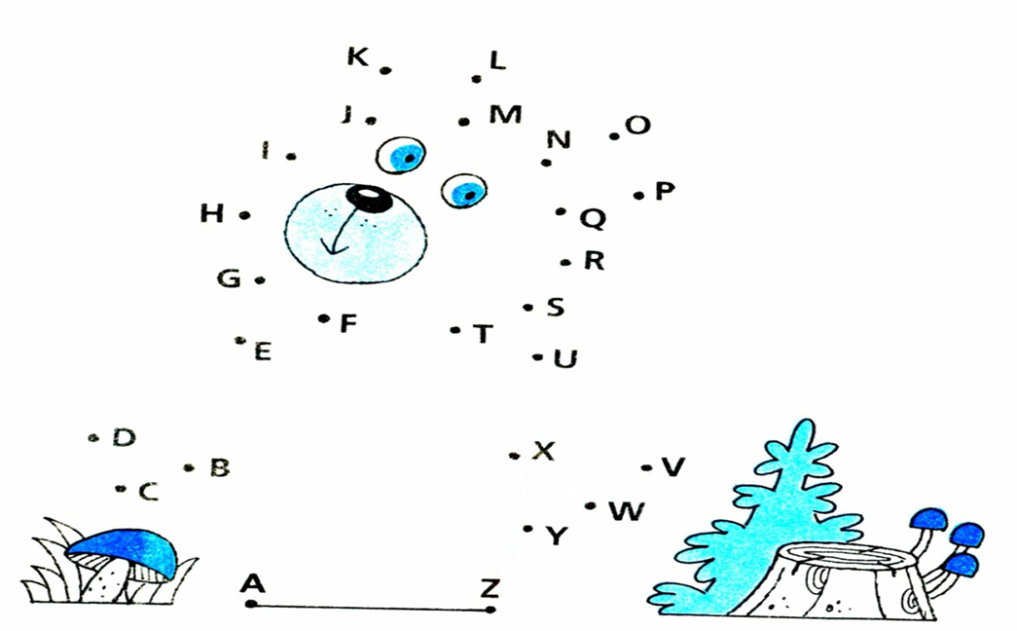

- Ok! Who is on your pictures?
- A bear / медведь.

№3

- Матвей раскроет нам тайное послание своего лепесточка.

- Что за линии такие
Продырявились в средине?
Надо нам их залатать,
Буквам всем на место встать.
(Прикрепляет свой лепесток на доску)
- The next task – “Which letter is missing in each line?” You’ll have to do it on your cards, after that we’ll check them using my card. Please, do it in the alphabetical order!

Допишите, какой буквы не хватает в каждом ряду

• __ J K L,
• P __ R S,
• U V __ X,
• B C D __

(Проверка и обсуждение по контрольной карточке)

Проверим! Let’s check!
- I J K L,
- P Q R S,
- U V W X,
- B C D E
№ 4

- А теперь вскроет свой лепесток Кирилл.

- Пришло время отдохнуть:
Ножки, ручки потянуть.
Поиграем «Вверх и вниз»,
Вот такой физкультсюрприз!
(Прикрепляет свой лепесток на доску)
- And now we’ll need to rest. Let’s do it in a play, which is called “Up and Down”. Нам понадобятся 2 набора букв: заглавные буквы (деревянные) – для меня и строчные буквы на карточках – для вас. Я раздам вам по 3 буквы, положите их перед собой. Теперь, когда я покажу вам заглавную букву, тот, у кого есть такая строчная, должен встать, показать эту букву и назвать ее правильно. Таким образом мы, повторяя буквы, сможем немного размяться! Let’s start!

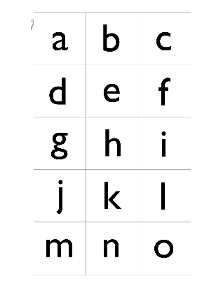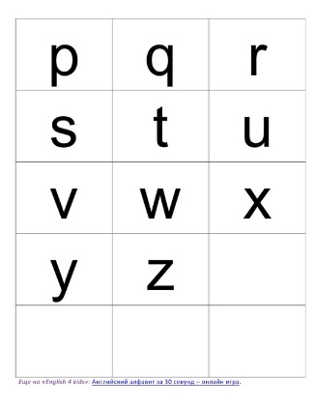
№ 5

- We continue our lesson with Vika. Пожалуйста, прочитай нам следующий секретик.

- Видно двоечник писал…
Буквы плачут: «Он нас сломал!»
Карандаш скорей бери,
Буквы верные спаси!

(Прикрепляет свой лепесток на доску)

- And now it’s time to colour the right letters on these cards.

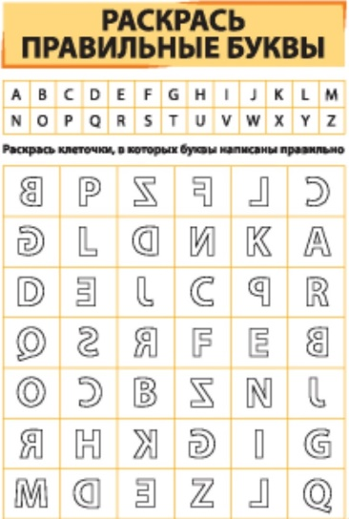

- Let’s check your cards using this on… (у педагога карточка большого формата для проверки правильности выполнения задания) Very good!

№ 6

- Последний седьмой лепесточек открывает Вика Ермакова.

- Подошла пора обеда.
Надо супчика отведать.
Только суп наш не простой!
Он с забавною игрой.

(Прикрепляет свой лепесток на доску)

- Our last game is called “It’s time to have dinner” I’ll explain the rules. У меня в кастрюльке заглавные буквы, а на столе лежат карточки со словами, которые начинаются с этих букв. Каждый из вас по очереди подходит к кастрюльке с буквами, отворачивает голову на дверь и вытягивает любую буковку, потом необходимо отыскать на столе карточку со словом, которое начинается с вытянутой вами буквой. Так делаем дважды. Таким образом посмотрим, что вы скушаете на обед, а заодно познакомимся с некоторыми новыми словами. Let’s start!

- Творческий этап (песенка про алфавит)

- Все лепесточки собраны, не хватает только серединки, которая упала к нашим гостям. Уважаемые гости, попросим Вас раскрыть последний элемент нашего семицветика.

- Слушали и называли,
Рисовали и вставляли,
Поднимались вверх и вниз,
А теперь такой каприз –
Все мы славно потрудились
И от дел освободились,
Так что просто запоем,
С песней весело живем!

(Прикрепляют свою сердцевинку на доску)

- Thank you! Now I see you know the letters very well. So it’s time to sing the song about the ABC! (https://youtu.be/czvSH8lOqu0)

- Итог занятия

- Итак, мы с вами повторили и закрепили все наши знания по теме «Алфавит». Вы молодцы! У вас все получилось. Семицветик собран в прекрасный сказочный цветок! Что было трудно вам? Что удавалось легко? (рефлексивная деятельность в ходе обсуждения данных вопросов)

- Любая сказка заканчивается счастливым приятным финалом. Наше занятие не исключение. Вы помогли цветочку, а он вас благодарит сладкими призами. (педагог вручает детям сладкие призы)

- Всем спасибо за занятие и до свидания! Thank you for the lesson! Good bye!

Резерв

- А теперь я предлагаю вам отдохнуть и раскрасить ваших мишек из букв, а я тем временем предлагаю нашим гостям посмотреть выставку «Угадай, какая буква?» на стенде «Наша творческая жизнь».

- Ok! Our lesson is over. Thank you for it and good bye!

Вывод

Данное занятие помогает педагогу определить уровень усвоения базового материала, без которого невозможно дальнейшее овладение программой творческого объединения. Обучающиеся с удовольствием играют в различные языковые игры, между которыми ненавязчиво вкрапляются задания по повторению и контролю алфавита. Формы работы на занятии способствуют также развитию творческого потенциала и мотивации детей. Подобное занятие традиционно проводится в группе детей первого года обучения.

Список литературы

- https://novate.ru/blogs/260415/31001/
- https://masterok.livejournal.com/2717433.html
- https://ru.wikipedia.org/wiki/%D0%9F%D0%B8%D1%81%D1%8C%D0%BC%D0%B5%D0%BD%D0%BD%D0%BE%D1%81%D1%82%D1%8C
- http://grammar-tei.com/21-igra-dlya-obucheniya-alfavitu/
- https://infourok.ru/igry-pomoshniki-v-izuchenii-anglijskogo-alfavita-5192798.html
- https://nsportal.ru/nachalnaya-shkola/inostrannyi-yazyk/2020/05/21/angliyskiy-alfavit-igry-dlya-detey
- https://ped-kopilka.ru/blogs/ana-mihailovna-suhanova/obuchayuschie-igry-na-zapominanie-bukv-angliiskogo-alfavita.html
- Как научиться читать по – английски: учебное пособие / М. Ю. Кауфман, К. И. Кауфман. – Обнинск: Титул, 2019.

